ФЕДЕРАЛЬНОЕ АГЕНТСТВО ПО ОБРАЗОВАНИЮ
ГОСУДАРСТВЕННОЕ ОБРАЗОВАТЕЛЬНОЕ УЧРЕЖДЕНИ
НАЧАЛЬНОГО ПРОФЕССИОНАЛЬНОГО ОБРАЗОВАНИЯ
ПРОФЕССИОНАЛЬНЫЙ ЛИЦЕЙ №146

Методическая разработка
на тему: «Слайдовая презентация
как метод развития
технического творчества учащихся».

АВТОР: Муллагалиева Анфиса Равиловна, преподаватель

Агидель 2009г.
Содержание.

- Введение………………………………………………………………2 стр.
- Основная часть. ……………………………………………………4 стр.
1. Варианты использования презентаций в работе с учащимися….............4 стр.
2. Планирование сценария презентации учащегося, как представление результатов его самостоятельной (индивидуальной или в группе) работы..5 стр.
3. Критерии оценивания мультимедийных презентаций…………………...7 стр.
3.1 Оформление слайдов…………………………………………..7 стр.
3.2 Требования к представлению информации…………………..8 стр.
4. Анализ созданной презентации согласно Критериям оценивания……9 стр.
- Практическая часть.
- Информационная презентация……………………………………11 стр.
- Исследовательская презентация…………………………………..17 стр.

- Заключение………………………………………………………..25 стр.
- Литература………………………………………………………...26 стр.
I. Введение.
Интенсивное развитие науки, техники и массового образования в последнее время породило множество проблем, которые традиционная система образования оказалась не в состоянии решить. В промышленности появились новые наукоёмкие технологии, произошел своеобразный технический бум. Образование значительно отстало от промышленно и социально-экономического развития. Основные недостатки современного образования: стихийность, неоднозначность и непредсказуемость результатов; полная их зависимость от личности обучающегося, от индивидуальных возможностей обучающихся и особенности учебного коллектива; хаотичное использование разнообразных методов. Использование ЭВМ, компьютерных систем хранения информации создаёт благоприятные условия для модернизации обучения, т. е. технологизация направлена преимущественно на создание своего рода технической среды или применение информационных технологий обучении.
В данной разработке будут последовательно даны ответы на следующие вопросы. 1. Что необходимо выпускникам профессионального лицея для успеха?
- Способность творчески мыслить, последовательно рассуждать и представлять свои идеи.
- Умение работать в команде и обладать навыками общения.
- Определять приоритеты, планировать конкретные результаты и нести персональную ответственность за них.
- Эффективно использовать знания реальной жизни.
- Компьютерная грамотность.
2. В чем нам могут помочь компьютеры?
Чтобы ответить на этот вопрос, сравним отношение к учебе при традиционном и инновационном обучении.
ТРАДИЦИОННОЕ ИННОВАЦИОННОЕ

Пассивное изучение, основанное на теории.

- Один источник .
- Изолированная работа.
- Передача информации.
- Изучение фактов и сведений.
- В центре процесса - учитель.
Активное «извлечение уроков», основанное на самостоятельной творческой работе.
- Мультимедиа.
- Совместная работа .
- Обмен информацией.
- Критическое мышление и выработка решений.
- В центре процесса – ученик.

3. Что необходимо знать педагогам?
Инновационные педагогические технологии:
- Педагогику сотрудничества.
- Метод проектов.
- Проблемное обучение.
- Исследовательский метод.
- Вариативное, модульное обучение.
- Информационно – коммуникационные технологии.
В разработке анализируются способы применения слайдовых презентаций и делается вывод, что достоинством компьютерного продукта является его интерактивность. Пользователь не является пассивным наблюдателем или слушателем, он сам участвует в действии. Или, как минимум, может выбирать из многих предложений то, что ему нравится. Привлечение и сохранение аудитории – больше чем половина дела при представлении информации группам людей, при изучении или ознакомление нового продукта.
Если речь идет о презентации, то здесь возможны два подхода. Первый — когда презентация в готовом виде передается пользователю, например, на компакт-диске или флэш - карте. Смотреть ли ему, пользователю, все слайды подряд, или выбирать только интересующие его разделы? Конечно, выбирать. А надоело — так и вовсе корректно выйти из приложения.
Второй подход — выступление докладчика на конференции. И здесь возможность показа всех слайдов презентации ограничена регламентом. Кроме того, возможны и непредвиденные ситуации: кто-то из участников просит дать ему слово вне очереди. Какая-то деталь на слайдах привлекла особое внимание, и присутствующие просят к ней вернуться. Управляемость презентации и в этом случае является большим достоинством.
Мультимедийные презентации используются и для того, чтобы выступающий (преподаватель или учащейся) смог на большом экране или мониторе наглядно продемонстрировать дополнительные материалы к своему сообщению: видеозапись физических и химических опытов, снимки полевых изысканий, чертежи зданий и сооружений, календарные графики замеров температуры и др. Эти материалы могут также быть подкреплены соответствующими звукозаписями.
Основная задача обучения созданию презентаций учащегося - формирование своего понимания того, каким образом может выглядеть представление результатов работы. При этом необходимо обратить внимание на методические приемы, позволяющие сосредоточить внимание учащихся на содержании работы, а соответственно и на содержании презентации, а не только на использовании ими компьютерных эффектов.
Учащимся нужно объяснить, что в первую очередь преподавателю нужно представление учебного материала, как результата самостоятельной деятельности.
Решение правильно поставленных и корректно описанных исследовательских задач, а не «зазубривание» материала, может существенным образом изменить весь процесс обучения и резко повысить интерес учащихся к предмету. Содержание создаваемой презентации учащегося должно соответствовать возрастным интересам учащихся. Постоянно учитывайте, какие цели и задачи решаются в процессе работы над презентацией, которая должна помочь вашим учащимся успешно выполнить проект и приобрести необходимые знания, умения и навыки по выбранной теме курса обучения.
Презентация учащегося создается для решения конкретных педагогических задач, которые были запланированы при разработке урока.
II. Основная часть.

- Варианты использования презентаций в учебном процессе и в работе кружка технического творчества.

1. Проведение презентаций на уроке при объяснении нового материала:
• заранее созданная презентация заменяет классную доску при объяснении нового материала для фиксации внимания учащихся на каких-либо иллюстрациях, данных, формулах и т. п.
2. Наглядная демонстрация процесса:
• наглядная демонстрация процесса (построение диаграмм, таблиц, моделирование физических опытов, построение географических карт и т. д.), которую невозможно или достаточно сложно провести с помощью плакатов или школьной доски.
3. Презентация по результатам выполнения индивидуальных и групповых проектов:
• подготовка учениками (самостоятельно или в группе) презентации для сопровождения собственного доклада;
• создание фотоальбомов, как отчетов о проведенных группой учеников исследованиях рамках деятельности по проекту.
4. Совместное изучение источников и материалов:
• совместное изучение информационных источников и материалов урока (например, обсуждение произведений искусства на основе мультимедийных энциклопедий, отсканированные графических изображений или полученных из Интернета материалов и пр.).
5. Корректировка и тестирование знаний:
• проведение дополнительных занятий в компьютерном классе, когда отставшие или отсутствовавшие учащиеся самостоятельно изучают материал на новые презентаций;
• работа с тестирующими системами и тренажерами.

- Планирование сценария презентации учащегося, как представление результатов его самостоятельной (индивидуальной или в группе) работы.

Содержание создаваемой презентации должно отражать их самостоятельные исследования, соответствовать их возрастным интересам и потенциальным возможностям, а также реальному уровню их знаний. Необходимо спланировать презентацию так, чтобы учащиеся сделали ее сами. Правильно продумать цели и задачи создания слайдов. При планировании презентации, как итога исследовательской деятельности учащегося, необходимо обратить внимание на педагогические задачи, которые решаются с ее помощью. Выбранные материалы, на основе которых создается презентация учащегося: тексты, рисунки, звуковое сопровождение и т. п. представляется также важным в хода самостоятельного исследования учащихся - это позволит определить, какие требуются слайды.
Работа над созданием презентации самостоятельного исследования ученика должна помочь преподавателю понять его интересы и потребности в знаниях, а учащимся обеспечить интересное для них презентационное представление результата, и, следовательно, повысить положительную мотивацию изучения предмета.
Весь ход работы учащихся можно фиксировать с помощью специальных бланков. Их можно распечатать или вводить данные непосредственно в электронном виде (таблицы1,2).
Таблица 1. Планирование содержания презентации.
Планирование содержания презентации учащегося.

Общая цель проведения самостоятельных исследований учащихся в рамках проекта: ____________________________________________
Проблема, обозначенная учащимся для проведения самостоятельного исследования:_______________________________________________
На какие вопросы учебной темы даст ответы учащийся в своем исследовании:_______________________________________________
Какие этапы и результаты исследования могут быть представлены в презентации учащегося:_______________________________________
Как могут быть представлены в презентации методики (анализ или оценка, интерпретация, сравнение, развитие и др.), на основе которых производится исследование учащегося:__________________________
Перечень дополнительных ресурсов, которые можно использовать при создании презентации (Интернет-ресурсы, мультимедийные энциклопедии, учебники и др.): ________________________________
Требования к содержанию презентации учащегося.
• Название презентации (в рамках основополагающего вопроса) индивидуального исследования ученика (или группы учеников):___________________________________________________________
• Имя и фамилия автора (авторов) презентации: _________________
• Краткое описание целей и задач исследования, которые решает конкретный участник (группа учеников) в рамках проекта: __________________________
• Гипотеза, которая была положена в начало самостоятельного исследования: ______________________________________________
• Цитата по теме исследования:_______________________________
• Основные результаты, полученные данным участником (группы учеников) в итоге работы в проекте: ____________________________
Анализ или оценка:_________________________________________
Интерпретация: ____________________________________________
Сравнение/противопоставление: _____________________________
• Развитие: ________________________________________________
• Ссылки на информационные ресурсы, используемые в исследовании, и описание необходимых для самостоятельного исследования ученика (группы учеников) веб-сайтов: ____________
• Список использованной литературы: _________________________
Другое: ____________________________________________________________
Презентация ученика будет содержать:
1. Минимум______/максимум______слайдов.
2. Минимум______/максимум______графических изображений. В том числе:
• минимум______/максимум______графиков и диаграмм;
• минимум______/максимум______сканированных изображений;
• минимум______/максимум______найденных в Интернете.
3. Минимум____/максимум______анимационных эффектов текста на слайдах.
4. Минимум____/максимум_____анимационных объектов графических объектов на слайдах.
5. Минимум______/максимум______звуковых файлов.
6. Минимум______/максимум______видеофрагментов.
7. Минимум______/максимум______цитат.
8. Минимум______/максимум______гипотез, теоретических положений, мнений.
9. Минимум_/максимум__данных, полученных в результате работы по проекту.
10. Минимум____/максимум/___таблиц, полученных в результате работы по проекту.
11. Минимум______/максимум______ссылок на использованную литературу.
12. Минимум______/максимум______ссылок на Интернет-ресурсы.
13. Минимум______/максимум______фоновых изображений.
14. Минимум_/максимум__эффектов при переходе с одного слайда на другой.
15.Другое: ___________________________________________________
Таблица 2. Требования к содержанию презентации учащегося

При создании Сценария презентации уточняется процесс работы. Нельзя планировать большое количество (достаточно 6-9) слайдов и компьютерных эффектов, так как основная задача - спланировать работу учащегося для получения прогнозируемого положительного результата работы, а не максимально использовать эффекты программы.
Создавая сценарий презентации, необходимо определить конкретное количество слайдов, назначение каждого из них, и определить основные объекты, которые должны быть размещены на слайдах. Например, по проекту «Выращивание кристаллов в домашних условиях» можно запланировать 5 слайдов презентации учащегося:
• Название работы и ФИО учащегося (группы учащихся);
• Цель самостоятельной работы;
• Ход самостоятельного исследования (или основные этапы: лабораторная работа, замеры, методики исследования);
результат исследования;
• Список использованных источников и ресурсов.
При этом на слайде «Результат работы» можно планировать место для размещения графиков, полученных в ходе измерения зависимости размеров выращиваемого учащимися кристалла от температуры, состава раствора и продолжительности проведения эксперимента. На том же слайде должно быть отведено место для фотографии кристалла, сделанной учащимся при проведении эксперимента.

- Критерии оценивания мультимедийных презентаций.
Оформление слайдов.
1. Стиль | 1. Соблюдение единого стиля оформления.  2. Отсутствие стилей, которые отвлекают от презентации.  3. Преобладание основной информации (текст, рисунки) над вспомогательной.
2.Фон | Фон должен быть нейтральных, неброских цветов, не перегружающих зрение.
3.Использование цвета | На одном слайде рекомендуется использовать не более трех цветов: один для фона, один для заголовков, один для текста.  Использование для фона и текста контрастных цветов.  Цвет гиперссылок должен быть синий (после использования).
4.Анимационные эффекты | Использование возможностей компьютерной анимации для представления информации на слайде.  Не перегруженность различными анимационными эффектами, для избежания отвлечения внимания от содержания информации на слайде.

Требования к представлению информации.
1. Содержание информации. | - Используйте короткие слова и предложения.  - Минимизируйте количество предлогов, наречий, прилагательных.  - Заголовки должны привлекать внимание аудитории.
2.Расположение информации на странице. | - Предпочтительно горизонтальное расположение информации.  - Наиболее важная информация должна располагаться в центре экрана.  - Если на слайде располагается картинка, надпись должна располагаться под ней.
3. Шрифты | - Для заголовков – не менее 24.  - Для информации – не менее 18.  - Шрифты без засечек легче читать с большого расстояния.  - Нельзя смешивать разные типы шрифтов в одной презентации.  - Для выделения информации следует использовать жирный шрифт, курсив или подчеркивание.  - Нельзя злоупотреблять прописными буквами (они читаются хуже строчных).
4. Способы выделения информации  5. Объем информации | Следует использовать:  - рамки, границы, заливку;  - разные цвета шрифтов, штриховку, стрелки;  - рисунки, диаграммы, схемы для иллюстрации наиболее важных фактов.  - Не стоит заполнять один слайд слишком большим объемом информации: люди могут единовременно запомнить не более трех фактов, выводов, определений.  - Наибольшая эффективность достигается тогда, когда ключевые пункты отображаются по одному на каждом отдельном слайде.
6. Виды слайдов | Для обеспечения разнообразия следует использовать разные виды слайдов:  - с текстом;  - с таблицами;  - с диаграммами;

При создании Критериев оценивания необходимо дополнительно продумать следующие параметры.
• Содержание должно отражать цели самостоятельной работы учащегося над учебной темой.
• Критерии оценивания, анализирующие содержание презентации учащегося, могут включать, например, следующее:
- подробное описание признаков, почему одно произведение искусства представляет художественное направление «импрессионизм», а другое - нет;
- анализ влияния окружающей среды на изменение популяции форели в местной реке;
- систематизированный и проаннотированный набор оригинальных рисунков, точно показывающих цикл жизни бабочки;
- другое.
• Критерии оценивания, анализирующие корректность текста презентации ученика, включают:
- отсутствие орфографических и пунктуационных ошибок;
- использование научной терминологии;
- точность, полнота, полезность и актуальность информации.
• Критерии оценивания, анализирующие дизайн презентации ученика, могут включать:
- общий дизайн - оформление презентации логично, отвечает требованиям эстетики, дизайн не противоречит содержанию презентации;
- диаграммы и рисунки - изображения в презентации привлекательны, интересны и соответствуют содержанию, не накладываются на текст (если это не специальные эффекты);
- текст, цвет, фон - текст легко читается, фон сочетается с графическими элементами;
- списки и таблицы - списки и таблицы в презентации выстроены и размещены корректно;
- все ссылки работают.
• Взаимодействие учащихся в процессе работы над презентацией:
- учащиеся коммуникабельны, проявляют уважение и внимание к другим участникам проекта;
- учащийся является активным и полезным членом коллектива.

- Анализ созданной презентации согласно Критериям оценивания
На данном этапе необходимо оценить презентацию учащегося, используя разработанные Критерии оценивания, чтобы убедиться в эффективности использования данной технологии для достижения необходимых педагогических результатов. Главная задача - на основе созданной презентации попытаться оценить, насколько правильно были сформулированы преподавателем цели и задачи, а также план работ. Получили ли учащиеся прогнозируемые вами результаты? Почему?

Необходимо проанализировать следующие вопросы:
Отвечает ли созданная презентация учащегося разработанным Критериям оценивания?
Содержат ли Критерии оценивания преподавателя достаточное количество параметров для компетентного оценивания?
Используйте Лист контроля, чтобы подробно рассмотреть презентацию и уточнить Критерии оценивания. При необходимости необходимо внести замечания и уточнения в графу Комментарии.

Таблица 3. Лист контроля презентации учащегося
Параметры | Комментарии
На основе разработанных Критериев оценивания попробуйте оценить созданную презентацию учащимися
Достигли ли учащиеся поставленных преподавателем целей в процессе создания данной презентации?
Содержат ли разработанные преподавателем Критерии оценивания
специальные тематические критерии, позволяющие точно и корректно оценивать работу учащегося?

III. Практическая часть.
- Информационная презентация.
В презентации информационного характера учащиеся ссылаются только на источники. В зависимости от уровня знаний учащихся и информации, содержание презентации может быть разным. В данном случае могут быть рассмотрены лишь некоторые стороны раскрываемой темы.

1 слайд информационной презентации.
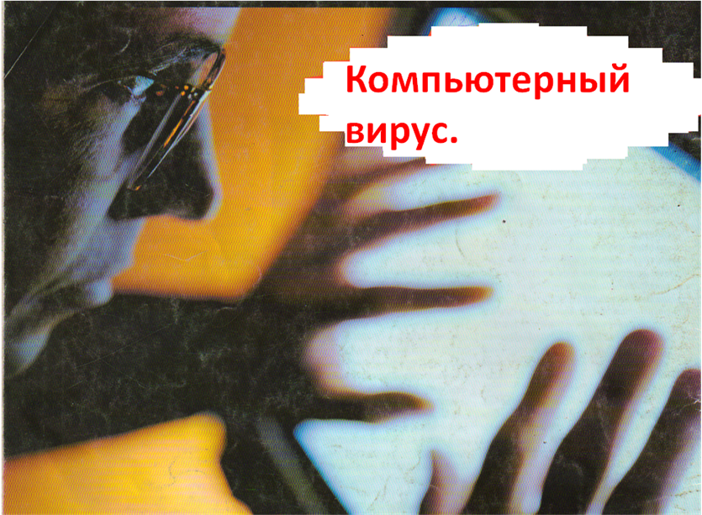

2 слайд информационной презентации.
Компьютерные вирусы.

Что это такое?
Как с ним бороться?

3 слайд информационной презентации.
Как и в случае обычной простуды, компьютер, атакованный вирусом, начинает проявлять болезненные симптомы.
Симптомы заражения человека вирусом. | Симптомы инфицирования вирусом компьютера.
Замедление реакции. | Замедленное выполнение программ по сравнению с обычным режимом работы.
Изменение веса. | Необъяснимые изменения в размере файлов.
Общая слабость. | Необычные и частичные сообщения об ошибках.
Болевые ощущения. | Потеря или изменение данных.
Частичная или полная амнезия и даже смерть. | Полный крах системы.

4 слайд информационной презентации.
Назначение вируса.

- Выполняет вредные действия:
- стирает всю информацию с жесткого диска;
- выводит некорректные сообщения;
- наносит серьезный ущерб системе.

5 слайд информационной презентации.
Особенности компьютерного вируса.

- Небольшой по размеру.
- Тиражируется.
- Самокопируется.
- Маскируется.
- Приспосабливается.
- Берет управление программой на себя.
- Создаётся человеком.

6 слайд информационной презентации.
Признаки появления вирусов.

- Прекращение работы или неправильная работа ранее успешно функционировавших программ.
- Медленная работа компьютера.
- Невозможность загрузки операционной системы.
- Исчезновение файлов и каталогов или искажение их содержимого.
- Изменение размеров, даты и времени модификации файлов.
- Неожиданное значительное увеличение количества файлов на диске.
- Существенное уменьшение размеров свободной памяти.
- Вывод на экран непредусмотренных сообщений или изображений.
- Частые зависания и сбои в работе компьютера.

7 слайд информационной презентации.
Пути проникновения вируса в компьютер.

- Дискеты.
- CD – диски.
- Сетевой интерфейс или модемное соединение.
- Глобальная сеть Internet при получении электронной почты.

8 слайд информационной презентации.
Классификация вирусов.

В зависимости от среды обитания | По способу заражения среды обитания | По воздействию | По особенностям алгоритма.
•сетевые;  • файловые;  •загрузочные;  •файлово –загрузочные. | • резидент-  ные;  • нерези-  дентны. | •опасные;  • неопасные;  •очень опасные. | • компаньоны-спутники;  • черви-репликаторы;  •паразитические;  •студенческие;  •стелс- невидимки;  •полиморфики – призраки-мутанты;  •троянские кони;  •макровирусы.

9 слайд информационной презентации.
Антивирусные программы.

- Программы-детекторы.
- Программы - доктора или фаги.
- Программы - фильтры.
- Программы - вакцины или иммунизаторы.

10 слайд информационной презентации.
Вывод.

Вирусы – это серьезная проблема, к которой нужно подходить осторожно и рассудительно.
Известно случаи, когда вирусы блокировали работу организаций и предприятий. Были зафиксированы случай, когда вирус стал причиной гибели человека.
Антивирусные программы не дают полной гарантий защиты от вирусов.

11 слайд информационной презентации.
Литература.

- Энциклопедия тайн и сенсации/ подгот. текста Ю. Н. Петрова. – Мин.: Литература 2006.
- Безруков Н. Н. Компьютерные вирусы. – М.: Наука.2003.
- Информатика: Учебник./под ред. Проф. Н. В. Макаровой. – М.: Финансы и статистика, 2000.
- Мостовой Д. Ю. Современные технологии борьбы с вирусами. / Мир ПК.- №8 20001.

- Исследовательская презентация.
Презентация исследования учащегося должна включать: название исследования, цель самостоятельной работы, ход и результат исследования, аннотированный список использованных ресурсов.
Основные недоработки презентаций исследования учащихся состоят в том, что совершенно не отражается ход исследовательской деятельности, нет постановки проблемы, вывода. Вместо этого – изложение теоретического материала (изложение темы урока) или просто информация по какой-то теме. При этом много неоправданных различных технических эффектов, которые отвлекают внимание от содержательной части.
Заметим, что исследование, в отличие от проектирования, конструирования и организации, есть самый «деликатный» по отношению к объекту вид деятельности, его главная цель – установление истины, «того, что есть», «наблюдение» за объектом, по возможности без вмешательства в его внутреннюю жизнь. Никоим образом не умаляя необходимости развития у человека навыков преобразования окружающей действительности (т. е., прежде всего, навыков проектирования), развитие способности занимать исследовательскую позицию является важной задачей образования и воспитания как средства оценки своей деятельности, ее возможных последствий.

1 слайд исследовательской презентации.
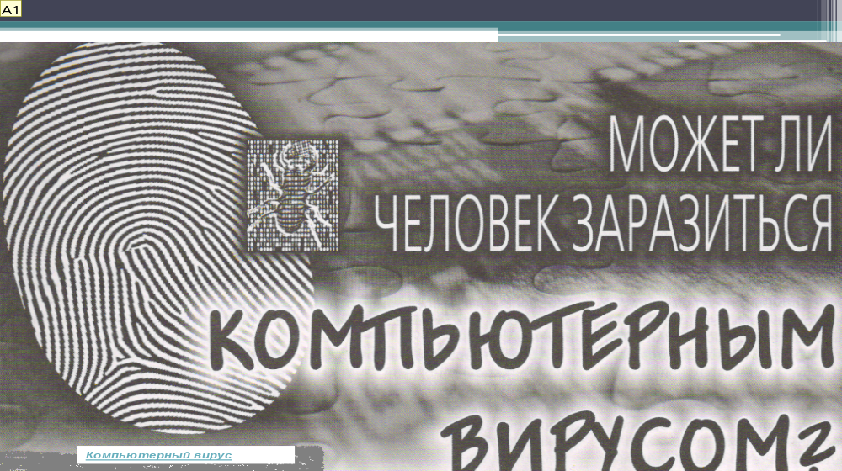

2 слайд исследовательской презентации.
Причина.
В Сингапуре госпитализировано более двадцати человек с диагнозом «нервное истощение».

3 слайд исследовательской презентации.
Гипотеза.
- Да, если он уже заражен компьютерной болезнью.
- Если человек уже прирос к компьютеру, а компьютер от него и гриппом заразится!
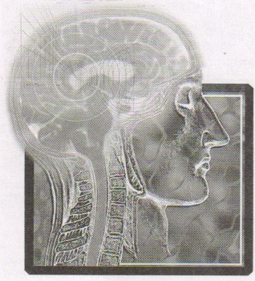

4 слайд исследовательской презентации.
Исследовательские цели.
Выяснить причину и источники болезни.

5 слайд исследовательской презентации.
Задачи.
- Обследовать содержимое компьютеров пострадавших.
- Выяснить, время работы каждого пострадавшего за компьютером.
- Выявить причины заболеваний пострадавших.
- Консультироваться с программистом о возможности создания такой программы.
- Узнать, можно ли привлечь к уголовной ответственности виновника.

6 слайд исследовательской презентации.
Основополагающий вопрос.
- Если выяснятся возможности создания такой программы, то не воспользуются ли ими преступники для своих целей?

7 слайд исследовательской презентации.
Проблемные вопросы.
- Насколько это опасно?
- Можно ли бороться с такими вредоносными программами?
- Как влияют такие программы на организм человека?
- Нужно ли дезинфицировать устройства компьютерной системы, например: мышь, клавиатуру.

8 слайд исследовательской презентации.
Результаты обследования.

Никто из больных не играл сутками в компьютерные игры, но все они недавно слушали и смотрели видеозапись известной американской певицы.
Обычная, лицензированная видеозапись оказалось особым образом обработана.

9 слайд исследовательской презентации.
Заключение экспертизы.

Звук был модулирован инфразвуковой частотой – 7-8 Гц, то есть, фактически, обычная запись давала инфразвуковые колебания, воздействующие на большинство органов тела – от мозга до сердечнососудистой системы.
Видеозапись, в отличие от звука, была настроена на 4-5 Гц, то есть на ту частоту альфа - ритмов мозга, которая соответствует засыпанию, спокойному сну.
То и другое, вместе взятое, давали усиленный эффект. Звук воздействовал почти на все внутренние органы, а видеоэффекты вгоняли человека в сонливое состояние: даже если он хотел отключить запись, у него буквально «не поднималась рука», чтобы сделать это.
Обработанная видеозапись была помещена в свободный доступ одного из провайдеров, предлагающих клиентам скоростную связь с Интернетом.
Все клиенты этого провайдера могли скачать видеоролик, но никто кроме них этого сделать не мог. Получается, что от компьютерного вируса человек заболеть все-таки может?

10 слайд исследовательской презентации.
Исследования.

Необходимо выяснить мнение нескольких специалистов:
а) мнение врача;
б) мнение юриста;
в) мнение программиста.
____________________________________________________________
11 слайд исследовательской презентации.
Мнение врача.
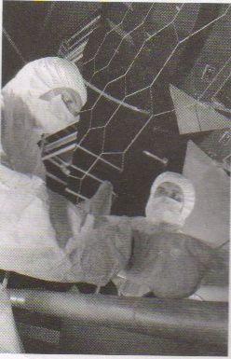
Инфразвук разбалансирует естественные биоритмы человеческого организма, которые возбуждают, а успокаивающие видеоритмы головного мозга дают успокаивающий эффект. В результате человек засыпает и не успевает понять, что его сердечно-сосудистая система в этот момент напряжена до предела. Этот процесс всего две-три минуты, после чего человек уже не владеет своими чувствами.

12 слайд исследовательской презентации.
Мнение юриста
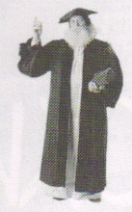
Это не программа, а всего лишь компьютерная видеозапись, которая угрожает безопасности… не ПК, не компьютерных сетей, а личной, телесной безопасности пользователей ПК. Она не обладает свойствами самокопирования. Это просто видеозапись, которая лежит на некоим сайте, причем доступном не для всех, а только для пользователей данной локальной сети.
Ни в нашем уголовном кодексе, ни в американском, ни в «объединенной Европе» такого нет.
Теоретически можно привлечь автора за нанесение ущерба здоровью, но это не уголовное дело, а гражданское – человек предъявляет иск человеку.

13 слайд исследовательской презентации.
Мнение программиста.

Это, конечно, не вирус. Вирус – программа, которая самопроизвольно (без ведома пользователя ПК) запускается на данном компьютере и вносит те или иные сбои в его работу. Здесь дело обстоит не так. Нет программы как таковой, а есть исполняемый файл, видеозапись в формате MPEG4,которую пользователь сам переписывает на свой винчестер и сам пускает на воспроизведение. Компьютер при этом не страдает, но может пострадать пользователь.

14 слайд исследовательской презентации.
Вывод.

Конечно, по оценкам специалистов, вирус, заражающий человека, будет объемным – несколько мегабайт, так что распространение его по обычной модемной связи просто не может остаться незамеченным. Но ведь существуют и локальные сети… .

15 слайд исследовательской презентации.
Литература.

- Журнал «Магия ПК». №4.1993.

Заключение
Использование мультимедиа технологий в учебном процессе позволяет организовать оптимальное сочетание мотивационных и наглядных параметров учебного материала с учётом характеристики динамики работоспособности учащихся; организовать подготовку и проведение уроков с учётом особенностей восприятия мультимедийных материалов; использовать специальные приёмы, связанные с характеристиками учебного материала и его структурированием; использовать такие компоненты учебного материала, которые имеют отношение к самопознанию, самовыражению, самоутверждению, общению и оценке со стороны окружающих.
Разумеется, ещё рано делать окончательные выводы о степени влияния мультимедийных технологий на образовательную область в целом, хотя бы потому, что временной интервал существования этих технологий несопоставимо мал со временем развития общей педагогической науки.
Тем не менее, необходимо научно — педагогическое осмысление новых возможностей в обучении в связи с обогащением современного процесса образования мультимедийными обучающими технологиями. Необходимо учесть в существующей классификации методов обучения характер информационного обмена в системе «учащийся — преподаватель» и исследовать степень влияний методов обучения с использованием компьютерных мультимедийных технологий на эффективность процесса обучения в учебном заведении.
В данной работе определены психологические условия управления вниманием учащихся при работе с аудиовизуальными средствами обучения и разработаны рекомендации к применению мультимедийной продукции в учебно — воспитательном процессе.

Литература.
- Энциклопедия тайн и сенсации/ подгот. текста Ю. Н. Петрова. – Мин.: Литература 2006.
- Безруков Н. Н. Компьютерные вирусы. – М.: Наука.2003.
- Информатика: Учебник./под ред. Проф. Н. В. Макаровой. – М.: Финансы и статистика, 2000.
- Мостовой Д. Ю. Современные технологии борьбы с вирусами. / Мир ПК.- №8 20001.
- Е. Н. Ястребцова, Я. С. Быховская. Intel «Обучение для будущего»: Учебное пособие – 7 –е изд., исправ. – М.: Интернет Информационных Технологий, 2006г.
- Электронное приложение к учебному пособию Intel «Обучение для будущего». Версия 7.0
- Журнал «Магия ПК» №9, 11 2006 г. «Презентация эффективно».
- Журнал «Магия ПК» №4 1993г. «Может ли человек заразиться компьютерным вирусом».

